Ngày soạn:
Ngày dạy:

Tiết:11,12
THỰC HÀNH ĐỌC HIỂU
\

( Thời lượng 1-2 tiết)

VĂN BẢN:
DỌC ĐƯỜNG XỨ NGHỆ
SƠN TÙNG

I. MỤC TIÊU CẦN ĐẠT
1. Năng lực
1.1. Năng lực cốt lõi: Đọc
*Đọc hiểu nội dung:
– Nêu được ấn tượng chung về văn bản; nhận biết được các chi tiết tiêu biểu, đề tài, câu chuyện, nhân vật trong tính chỉnh thể của tác phẩm.
– Tóm tắt được văn bản một cách ngắn gọn.
– Nhận biết được chủ đề, thông điệp mà văn bản muốn gửi đến người đọc.
– Nhận biết được tình cảm, cảm xúc của người viết thể hiện qua ngôn ngữ văn bản.
*Đọc hiểu hình thức:
– Nhận biết được tính cách nhân vật thể hiện qua cử chỉ, hành động, lời thoại; qua ý nghĩ của các nhân vật khác trong truyện; qua lời người kể chuyện.
– Nhận biết và nêu được tác dụng của ngôi kể.
*Liên hệ, so sánh, kết nối:
– Nêu được những trải nghiệm trong cuộc sống giúp bản thân hiểu thêm về nhân vật, sự việc trong tác phẩm văn học.
– Thể hiện được thái độ đồng tình hoặc không đồng tình với thái độ, tình cảm và cách giải quyết vấn đề của tác giả; nêu được lí do.
*Đọc mở rộng:
– Học sinh đọc tối thiểu 1-2 văn bản bao gồm cả văn bản được hướng dẫn đọc trên mạng Internet) có thể loại và độ dài tương đương với các văn bản đã học.
1.2. Năng lực chung:
- Giải quyết vấn đề và sáng tạo: Phát hiện, giải quyết các tình huống một cách sáng tạo, hiệu quả.
2. Phẩm chất.
-Yêu nước: Yêu thiên nhiên, di sản, yêu con người; tự hào và bảo vệ thiên nhiên, di sản, con người.
II. THIẾT BỊ DẠY HỌC VÀ HỌC LIỆU
1. Thiết bị
- Máy chiếu, máy tính (Tivi),…
2. Học liệu
- Sưu tầm tư liệu, tranh ảnh, video minh họa.
- Phiếu học tập:
PHIẾU HỌC TẬP 1
Họ và tên HS: .......................
Nhiệm vụ: Tìm hiểu thông tin về tác giả Sơn Tùng, tác phẩm “Búp sen xanh” văn bản “Dọc đường xứ Nghệ” và hoàn thiện nội dung thông tin
1. Giới thiệu về nhà văn Sơn Tùng:  + Thân thế, cuộc đời:  + Sự nghiệp sáng tác, phong cách nhà văn:  + Tác phẩm chính: | …..
2. Nêu hiểu biết về tác phẩm “ Búp sen xanh”của Sơn Tùng:  - Hoàn cảnh ra đời:  - Thể loại:  - Chủ đề:  - Kết cấu tác phẩm và ý nghĩa tác phẩm: | …..
3. Nêu cách đọc văn bản, những từ ngữ khó cần tìm hiểu khi đọc. Tóm tắt sự việc chính của văn bản. | ……
4. Tìm hiểu chung về văn bản “Dọc đường xứ Nghệ” trên cơ sở các ý:  - Xuất xứ văn bản:  - Nhân vật :  - Ngôi kể:  - Bố cục văn bản: | ……

PHIẾU HỌC TẬP SỐ 2
Họ tên:…………………………………
Nhiệm vụ : ………………………
(1) Chi tiết miêu tả, giới thiệu các địa danh liên quan đến câu chuyện “Dọc đường xứ Nghệ” của cha con cụ Phó bảng.
(2) Chi tiết về lời nói thái độ, suy nghĩ của cụ Phó bảng liên quan đến các câu chuyện. Cụ Phó bảng đã dạy các con tu dưỡng làm người bằng cách nào? Em có nhận xét gì về tình cảm nhân vật cụ Phó bảng?
(3) Chi tiết về thái độ, lời nói, suy nghĩ của cậu bé Côn. Qua câu hỏi và sự lí giải về sự kiện lịch sử em thấy Côn là cậu bé có tâm hồn suy nghĩ như thế nào? Em có nhận xét gì về tình cách của nhân vật này?
Chi tiết miêu tả, giới thiệu các địa danh liên quan đến câu chuyện “Dọc đường xứ Nghệ” của cha con cụ Phó bảng. |  | Lời nói, suy nghĩ của cụ Phó bảng | Lời nói suy nghĩ của cậu bé Côn
- Câu chuyện tình Mị Châu – Trọng Thủy  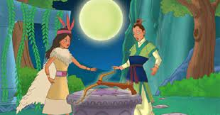 | ….. | ….. | …..
- Câu chuyện về vùng Ba Hòn | …. | …. | …..
- Câu chuyện về đền Quả Sơn  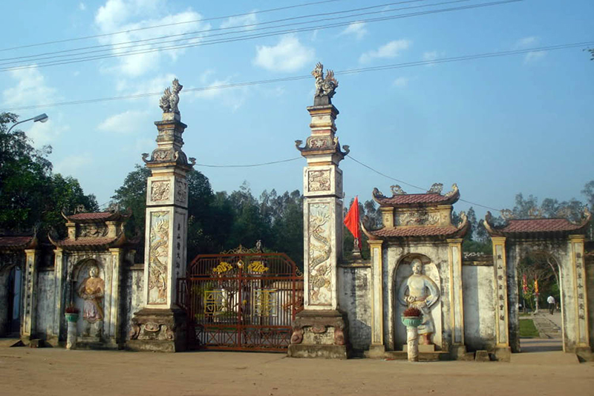 | …. | …. | ….
(4) Câu chuyện về Nguyễn Du và đền thờ họ Nguyễn Tiên Điền  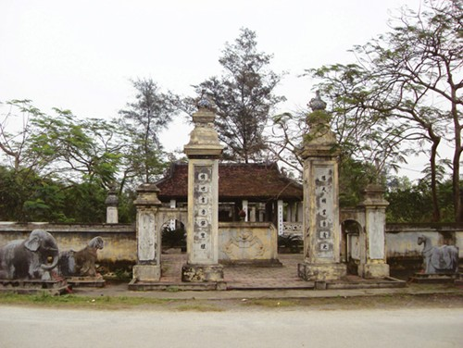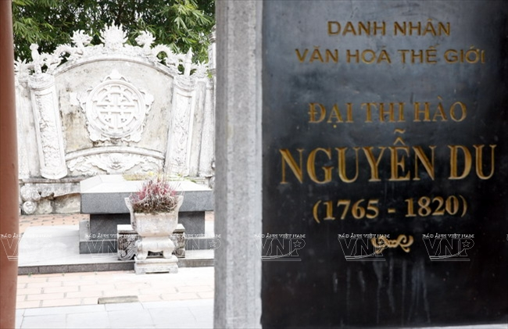 | ….. | ….. | …..
Nhận xét | ….. | ….. | ….
III. TIẾN TRÌNH BÀI HỌC
1. Hoạt động 1: KHỞI ĐỘNG
a. Mục tiêu: Kết nối, tạo hứng thú cho học sinh chuẩn bị tâm thế tiếp cận kiến thức mới.
b. Nội dung: Học sinh chia sẻ hiểu biết về Bác Hồ.
c. Sản phẩm: Câu trả lời đúng của học sinh, cảm nhận ban đầu về vấn đề được đặt ra trong bài học.
d. Tổ chức thực hiện:
HOẠT ĐỘNG CỦA GV VÀ HS | SẢN PHẨM DỰ KIẾN
Bước 1: Chuyển giao nhiệm vụ  - GV yêu cầu HS trình bày 1 phút hiểu biết của bản thân để trả lời câu hỏi:  ?Giới thiệu hiểu biết của em về Bác Hồ.  - Thân thế, cuộc đời;  - Công lao của Người với đất nước;  - Những câu thơ, câu hát em biết về Người.  Bước 2: Thực hiện nhiệm vụ  - Các nhóm học tập chuẩn bị chiếu tư liệu mà nhóm đã chuẩn bị và giới thiệu.  - Giáo viên quan sát, khích lệ học sinh xung phong trình bày hiểu biết.  Bước 3: Báo cáo, thảo luận  - Học sinh trình bày hiểu biết về Bác Hồ trên cơ sở bài trình chiếu nội dung đã chuẩn bị.  Bước 4: Đánh giá, kết luận  - Học sinh đánh giá bổ sung cho phần trả lời, trình bày của nhóm bạn. | - Hồ Chí Minh: Tên khai sinh là Nguyễn Sinh Cung (1890-1969) quê Làng Sen, xã Kim Liên, Nam Đàn - Nghệ An.  - Cha là Nguyễn Sinh Sắc- từng đỗ Phó bảng thời Nguyễn, Mẹ là Hoàng Thị Loan.  - Là lãnh tụ vĩ đại của dân tộc Việt Nam. Anh hùng giải phóng dân tộc, danh nhân văn hóa thế giới, là nhà văn, nhà thơ lớn của dân tộc:  Người là cha, là Bác, là Anh  Quả tim lớn lọc trăm dòng máu nhỏ  ( Tố Hữu)  + Là người giàu lòng yêu nước đã tìm ra con đường cứu nước, cứu dân.  + Người đã lãnh đạo nhân dân ta đấu tranh cách mạng làm nên thắng lợi của Cách mạng tháng 8 năm 1945.  Người đã đọc Tuyên ngôn độc lập ngày 2/9/1945 khai sinh ra nước Việt Nam dân chủ Cộng Hòa  + Dưới sự lãnh đạo của Bác và ánh sáng cách mạng của Người, nhân dân ta làm nên thắng lợi của kháng chiến chống Pháp, chống Mĩ đem đến nền độc lập tự do của Tổ quốc. Ngày nay, tư tưởng Hồ Chí Minh tiếp tục dìu dắt toàn Đảng, toàn dân ta trong sự nghiệp xây dựng và bảo vệ tổ quốc. Hồ Chí Minh là tấm gương đạo đức sáng ngời cho toàn Đảng, toàn dân, toàn quân ta học tập.
Giáo viên dẫn dắt vào bài: Chủ tịch Hồ Chí Minh, Người đã đi xa, nhưng hình ảnh của Người còn sống mãi trong lòng nhân dân Việt Nam, trong từng áng thơ ca và những câu chuyện kể. Bài học hôm nay, cô trò chúng ta cùng trở lại với hình ảnh Bác Hồ khi còn là cậu bé Nguyễn Sinh Côn khi cùng cha trên đường đi nhậm chức.
2. Hoạt động 2: HÌNH THÀNH KIẾN THỨC MỚI
a. Mục tiêu: Học sinh nhận biết các yếu tố hình thức của văn bản.
b. Nội dung: Thực hiện cá nhân và cặp đôi nhiệm vụ học tập tìm hiểu tác giả, tác phẩm, văn bản trên cơ sở nội dung học sinh chuẩn bị trước khi đọc.
c. Sản phẩm: Câu trả lời và phiếu học tập đã hoàn thiện của học sinh
PHIẾU HỌC TẬP 1
Họ và tên HS: .......................
Nhiệm vụ: Tìm hiểu thông tin về tác giả Sơn Tùng, tác phẩm “Búp sen xanh”, văn bản “Dọc đường xứ Nghệ” và hoàn thiện nội dung thông tin
1. Giới thiệu về nhà văn Sơn Tùng:
+ Thân thế, cuộc đời.
+ Sự nghiệp sáng tác, phong cách nhà văn.
+ Tác phẩm chính.
2. Nêu hiểu biết về tác phẩm “Búp sen xanh” của Sơn Tùng:
- Hoàn cảnh ra đời:
- Thể loại:
- Chủ đề:
- Kết cấu tác phẩm và ý nghĩa tác phẩm:
3. Nêu cách đọc văn bản, những từ ngữ khó cần tìm hiểu khi đọc. Tóm tắt sự việc chính của văn bản.
4. Tìm hiểu chung về văn bản “Dọc đường xứ Nghệ” trên cơ sở các ý:
- Xuất xứ văn bản:
- Nhân vật :
- Ngôi kể:
- Bố cục văn bản:
d. Tổ chức thực hiện: GV sử dụng kĩ thuật công đoạn và trình bày một phút yêu cầu học sinh trả lời, thảo luận cá nhân câu trả lời cho phiếu học tập 1.
HOẠT ĐỘNG CỦA GV VÀ HS | DỰ KIẾN SẢN PHẨM
Nhiệm vụ 1: Tìm hiểu tác giả  Bước 1: Chuyển giao nhiệm vụ  GV yêu cầu HS căn cứ phiếu học tập số 1 đã chuẩn bị thực hiện trả lời cá nhân câu hỏi:  ? Chia sẻ những hiểu biết của em về nhà văn Sơn Tùng. Giới thiệu về nhà văn Sơn Tùng.  Bước 2: Thực hiện nhiệm vụ  - Học sinh suy nghĩ nội dung câu hỏi.  - Giáo viên quan sát gợi ý, khích lệ học sinh trả lời bài.  Bước 3: Báo cáo, thảo luận  - GV yêu cầu 1-2 học sinh trả lời, các HS khác nhận xét, bổ sung cho bạn.  - Học sinh trả lời và bổ sung.  Bước 4: Đánh giá, kết luận  - Học sinh tự đánh giá và đánh giá bạn nội dung đã chuẩn bị về nhà văn.  - Giáo viên đánh giá và bổ sung cho học sinh thông tin về nhà văn:  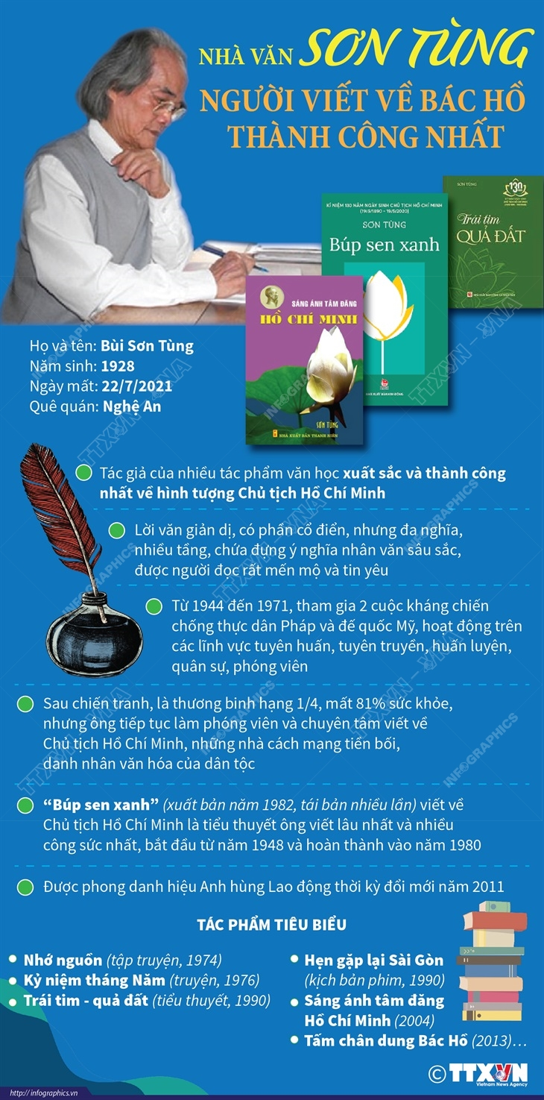  + Nhớ đến Sơn Tùng là ta nhớ đến một người không chỉ giỏi văn chương mà còn rất đáng ngưỡng mộ về lối sống: giản dị, gần gũi, cầm kiệm liêm chính, chí công vô tư, luôn đấu tranh với cái xấu, cái ác để đem lại niềm vui, hạnh phúc, điều tốt đẹp cho mọi người. Với những cống hiến đóng góp lớn lao, ông được Nhà nước phong danh hiệu Anh hùng lao động năm 2011.  Nhiệm vụ 2: Tìm hiểu tác phẩm “Búp sen xanh”  Bước 1: Chuyển giao nhiệm vụ  ? Chia sẻ những hiểu biết của em về tác phẩm “Búp sen xanh”  Bước 2: Thực hiện nhiệm vụ  - Học sinh suy nghĩ trả lời câu hỏi.  Bước 3: Báo cáo, thảo luận  - GV yêu cầu 1 học sinh trả lời, các HS khác nhận xét, bổ sung cho bạn.  Bước 4: Đánh giá, kết luận  Giáo viên đánh giá phần chuẩn bị của học sinh và khẳng định thêm:  Những tác phẩm của ông, đặc biệt là những tác phẩm viết về Chủ tịch Hồ Chí Minh, đã để lại ấn tượng sâu sắc trong lòng độc giả và công chúng. Trong số đó tác phẩm “Búp sen xanh” đã được tái bản và nối bản 30 lần, được dịch ra nhiều thứ tiếng trên thế giới và được chuyển thể thành tác phẩm điện ảnh.  Nhiệm vụ 3: Tìm hiểu văn bản “Dọc đường xứ Nghệ”  *Tìm hiểu cách đọc, từ ngữ và tóm tắt  Bước 1: Chuyển giao nhiệm vụ  Giáo viên sử dụng kĩ thuật trình bày một phút và đọc sáng tạo yêu cầu học sinh thực hành đọc văn bản và tóm tắt theo nội dung (3) phiếu học tập 1:  - Chia sẻ cách đọc văn bản, những từ ngữ cần tìm hiểu khi đọc.  - Yêu cầu HS đọc nối tiếp văn bản.  - Tóm tắt nội dung chính của văn bản “Dọc đường xứ Nghệ”.  Bước 2: Thực hiện nhiệm vụ  - Học sinh suy nghĩ trả lời câu hỏi.  Bước 3: Báo cáo, thảo luận  - Học sinh chia sẻ, bổ sung cho nhau cách đọc, các từ khó, tóm tắt văn bản.  - Giáo viên góp ý.  Bước 4: Đánh giá, kết luận  - Học sinh và giáo viên đánh giá việc thực hiện nhiệm vụ của học sinh.  - Giáo viên cho học sinh đánh giá kĩ năng đọc văn bản của học sinh theo bảng kiểm:  Bảng kiểm đánh giá năng lực đọc văn bản “Dọc đường xứ Nghệ” Đánh dấu x vào ô trống cho phù hợp).  Hướng dẫn học sinh tìm hiểu chung văn bản:  Bước 1: Chuyển giao nhiệm vụ  - GV yêu cầu học sinh thực hiện nhiệm vụ học tập theo câu hỏi (4) phiếu học tập 1 đã chuẩn bị theo hình thức trò chơi “Hỏi xoáy đáp xoay”.  - Cách chơi: Hai học sinh tham gia chơi trò chơi mang tên “Hỏi xoáy đáp xoay” trong đó một người quản trò là người nêu câu hỏi liên quan đến nội dung câu hỏi (4) đã chuẩn bị ở phiếu học tập 1, người chơi sẽ trả lời câu hỏi. Giáo viên và học sinh là ban cố vẫn sẽ cho ý kiến đánh giá sau khi kết thúc trò chơi.  TRÒ CHƠI “HỎI XOÁY ĐÁP XOAY”  Bước 2: Thực hiện nhiệm vụ  - Học sinh xung phong tham gia trò chơi.  Bước 3: Báo cáo, thảo luận  - Người quản trò: Nêu câu hỏi và có thể trả lời nhanh mức độ trả lời của người chơi.  - Người chơi: Trả lời câu hỏi.  - Thư kí: ghi nhanh câu trả lời.  - Ban cố vấn: Nghe, ghi chép nội dung góp ý.  - Giáo viên góp ý.  Bước 4: Đánh giá, kết luận  - Học sinh tự đánh giá và đánh giá đánh giá việc thực hiện nhiệm vụ của người chơi  - Giáo viên đánh giá, chuẩn kiến thức.  - Giáo viên cung cấp đáp án học sinh tự bổ sung hoàn thiện phiếu học tập số 1. | I. Tìm hiểu chung  1. Tác giả  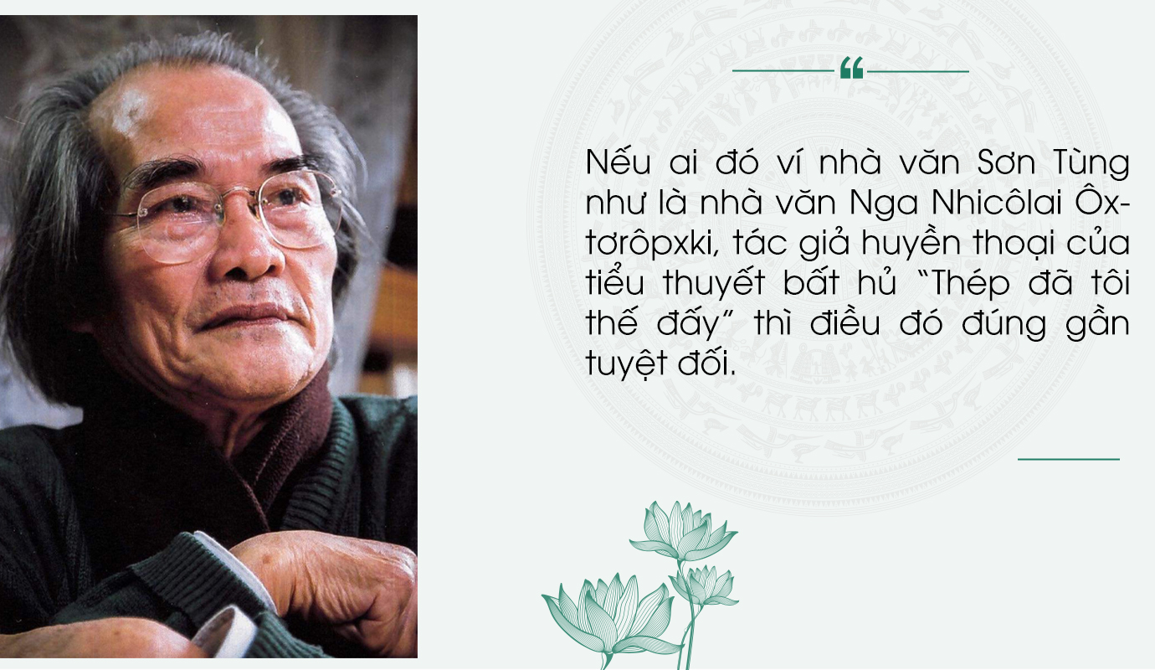  - Thân thế cuộc đời:  + Tên thật: Bùi Sơn Tùng (1928-2021), sinh tại làng Hoa Lũy (nay là Kim Lũy), Diễn Châu, Nghệ An  - Sự nghiệp sáng tác:  + Là nhà văn Việt Nam với nhiều tác phẩm về lãnh tụ Hồ Chí Minh và các danh nhân cách mạng, danh nhân văn hóa.  + Các tác phẩm tiêu biểu: Búp sen xanh, Bên khung cửa sổ, Nhớ nguồn, Kỷ niệm tháng năm…  2. Tác phẩm “Búp sen xanh”  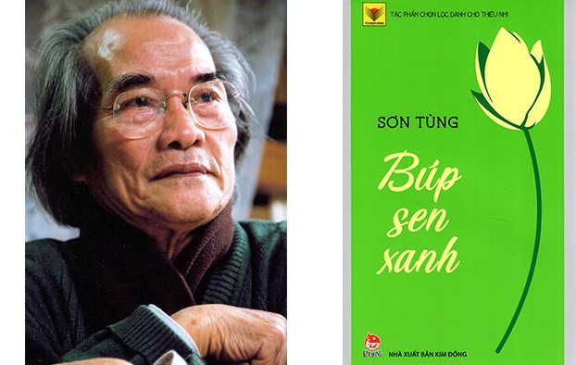  - “Búp sen xanh” là tiểu thuyết lịch sử về cuộc đời Chủ tịch Hồ Chí Minh (Từ thời thơ ấu gắn với gia đình, quê hương,đ ến tuổi thanh niêm tìm đường cứu nước).  - Tác phẩm dài khoảng 300 trang, chia làm ba chương:  + “Thời thơ ấu”  + “Thời niên thiếu”  + “Tuổi hai mươi”  - Qua những trang viết cảm động tác phẩm đã kể lại bao biến động của lịch sử, gia đình nội ngoại hai bên, quá trình định hình nhân cách, ra đi tìm đường cứu nước của bậc vĩ nhân.  3. Văn bản “Dọc đường xứ Nghệ”  a. Đọc, tóm tắt, tìm hiểu từ ngữ  - Đọc: To, rõ ràng truyền cảm, chú ý giọng điệu các nhân vật.  + Cậu bé Côn: Ham hiểu biết, nói năng lễ phép.  + Cụ Phó bảng: Giọng điềm tĩnh.  *Tìm hiểu từ ngữ:  - Phương ngữ miền trung: ni, nớ, nhể, ni, dở dận…  - Từ mượn (Hán Việt): Thiên lí, Phó bảng…  - Thành ngữ: Ruột để ngoài da.  *Tóm tắt:  Sau khi đỗ Phó bảng ông Sắc vinh quy về quê, người cha đi thăm bạn bè dẫn hai con đi theo. Theo “Dọc đường xứ Nghệ” ba cha con cụ Phó bảng được ngắm cảnh non xanh xứ Nghệ vừa đi vừa trò chuyện suy ngẫm về các câu chuyện lịch sử liên quan đến các địa danh. Câu chuyện “Mỵ Châu - Trọng Thủy”, câu chuyện vùng Ba Hòn, câu chuyện về đền Quả Sơn, về đền thờ họ Nguyễn Tiên Điền. Từ câu chuyện kể và những giảng giải cho con những thắc mắc, cụ Phó bảng đã khéo léo dạy con bài học làm người.  b.Tìm hiểu chung văn bản  - Xuất xứ: Trích “Búp sen xanh” kể về tuổi thơ của Bác Hồ. Khi còn là cậu bé Nguyễn Sinh Côn, Người đã cùng anh trai Nguyễn Sinh Khiêm theo cha vào kinh thành Huế. Sau khi đỗ Phó bảng, ông Sắc vinh quy về quê. Đoạn trích kể chuyện người cha đi thăm bạn bè cho hai con đi theo.  - Thể loại: Tiểu thuyết.  - Nội dung: Câu chuyện thời thơ ấu của Bác Hồ - Câu chuyện cụ Phó bảng và các con khi dẫn các con đi thăm bạn bè lúc cụ vinh quy về quê.  - Ngôi kể:  + Câu chuyện được kể theo ngôi kể thứ ba.  + Ngôi kể này có tác dụng giúp người nghe kể chuyện một cách linh hoạt, tự do những gì diễn ra với nhân vật.  - Nhân vật: Cụ Phó bảng và hai con (Côn, Khiêm).  - Bố cục:  Phần 1: (Từ đầu... không cam chịu nộp mình cho giặc”): Câu chuyện tình sử Mỵ Châu - Trọng Thủy, đền thờ Thục Phán.  Phần 2: (Tiếp... “có chức trọng quyền cao đó con ạ”): Câu chuyện về vùng Ba Hòn và đền Quả Son.  Phần 3: (Còn lại): Câu chuyện về đền thờ Nguyễn Du.
  STT | Tiêu chí | Xuất hiện | Không xuất hiện
  1 | Đọc to, rõ ràng, trôi chảy, truyền cảm. | □ | □
  2 | Ngữ điệu phù hợp | □ | □
  3 | Phân biệt rõ giọng của người kể, giọng điệu các nhân vật | □ | □
  4 | Đảm bảo được nội dung chính | □ | □
  5 | Phát âm khi đọc theo chuẩn chính tả | □ | □
  Câu hỏi | Trả lời
  - Nêu xuất xứ của văn bản “Dọc đường xứ Nghệ”
  - Văn bản thuộc thê loại văn học nào?
  - Văn bản kể chuyện gì?
  - Câu chuyện được kể theo ngôi kể nào?
  - Nêu tác dụng của ngôi kể đó.
  - Truyện có mấy nhân vật?
  - Nếu chia bố cục, em sẽ chia làm mấy phần? Nêu nội dung từng phần.
ĐÁP ÁN CÂU HỎI TRÒ CHƠI “HỎI XOÁY ĐÁP XOAY”
Câu hỏi | Trả lời
- Nêu xuất xứ của văn bản “Dọc đường xứ Nghệ”. | - Xuất xứ:  Trích “ Búp sen xanh” kể về tuổi thơ của Bác Hồ. Khi còn là cậu bé Nguyễn Sinh Côn, Người đã cùng anh trai Nguyễn Sinh Khiêm theo cha vào kinh thành Huế. Sau khi đỗ phó bảng, ông Sắc vinh quy về quê. Đoạn trích kể chuyện người cha đi thăm bạn bè cho hai con đi theo.
- Văn bản thuộc thê loại văn học nào? | - Thể loại: Tiểu thuyết.
- Văn bản kể chuyện gì? | - Nội dung: Câu chuyện thời thơ ấu của Bác Hồ - Câu chuyện cụ Phó bảng và các con khi dẫn các con đi thăm bạn bè lúc cụ vinh quy về quê.
- Câu chuyện được kể theo ngôi kể nào? | - Ngôi kể:  Câu chuyện được kể theo ngôi kể thứ ba.
- Nêu tác dụng của ngôi kể đó. | Ngôi kể này có tác dụng giúp người nghe kể chuyện một cách linh hoạt, tự do những gì diễn ra với nhân vật
- Truyện có mấy nhân vật? | - Nhân vật: Cụ Phó bảng và hai con (Côn, Khiêm).
- Nếu chia bố cục bạn sẽ chia làm mấy phần? Nêu nội dung từng phần. | - Bố cục:  Phần 1(Từ đầu... không cam chịu nộp mình cho giặc) Câu chuyện tình sử Mị Châu - Trọng Thủy, đền thờ Thục Phán.  Phần 2 (Tiếp... “có chức trọng quyền cao đó con ạ”): Câu chuyện về vùng Ba Hòn và đền Quả Son.  Phần 3 (Còn lại): Câu chuyện về đền thờ Nguyễn Du.
Giáo viên mở rộng, khắc sâu kiến thức:
“Tháp Mười đẹp nhất bông sen
Việt Nam đẹp nhất có tên Bác Hồ”
Hồ Chí Minh vị cha già muôn vàn kính yêu của dân tộc, tên người là cả một niềm thơ đã trở thành nguồn cảm hứng của thơ ca nghệ thuật. Trong muôn triệu sáng tác thơ ca nghệ thuật về Bác kính yêu thì “Búp sen xanh” là tác phẩm nổi tiếng viết về chủ tịch Hồ Chí Minh trong suốt thời thơ ấu cho đến khi rời Việt Nam sang Pháp. Đó là nơi tiểu thuyết và lịch sử gặp nhau và họa nên một giai đoạn trong cuộc đời của người cha già dân tộc. Nơi ấy có quê nhà xứ Nghệ với làng Sen quê mẹ, có khung dệt của mẹ, có lời dạy của cha cùng bao kỉ niệm ấu thơ. Ở nơi ấy có xứ Huế mà trong cuộc sống nghèo khổ có trăn trở tuổi trẻ, về con người, về vận mệnh dân tộc cùng bao đau thương mất mát. Đọc tác phẩm để lại cho ta bao niềm xúc động thấu hiểu hơn tấm lòng lãnh tụ. Đó không chỉ là câu chuyện lãnh tụ mà còn là câu chuyện để làm người. Văn bản “Dọc đường xứ Nghệ” phần nào cho chúng ta hiểu rõ hơn điều đó.
Hoạt động 2.2. Đọc – hiểu chi tiết văn bản
a. Mục tiêu: Tổ chức cho học sinh thực hành đọc hiểu các yếu tố nội dung, hình thức của văn bản.
b. Nội dung: Học sinh làm việc cá nhân, thảo luận theo nhóm đọc hiểu văn bản để tìm hiểu các nhân vật xoay quanh câu chuyện trên đường “Dọc đường xứ Nghệ” của ba cha con cụ Phó bảng trên cơ sở phiếu học tập số 2.
c. Sản phẩm: Câu trả lời của học sinh, phiếu học tập đã hoàn thiện.
d. Tổ chức hoạt động:
Hoạt động của GV và HS | Dự kiến sản phẩm
Nhiệm vụ 1: Tìm hiểu bối cảnh câu chuyện  Bước 1: Chuyển giao nhiệm vụ  - GV yêu cầu HS đọc thầm văn bản và chỉ ra bối cảnh của câu chuyện “Dọc đường xứ Nghệ”.  Bước 2: Thực hiện nhiệm vụ  - Học sinh thực hiện nhiệm vụ.  - Giáo viên quan sát, hỗ trợ.  Bước 3: Báo cáo, thảo luận  - Giáo viên yêu cầu học sinh báo cáo kết quả và thảo luận.  - Học sinh trình bày kết quả và thảo luận.  Bước 4: Đánh giá, kết luận  - GV đánh giá phần trả lời của học sinh và khẳng định bối cảnh câu chuyện.  Nhiệm vụ 2: Tìm hiểu các nhân vật  - GV tổ chức cho học sinh tìm hiểu các nhân vật trên đường “Dọc đường xứ Nghệ” xoay quanh các câu chuyện lịch sử, nhân vật lịch sử liên quan.  Bước 1: Chuyển giao nhiệm vụ  - GV yêu cầu học sinh làm việc với PHIẾU HỌC TẬP SỐ 2  Họ tên:…………………………………  Nhiệm vụ : ………………………  (1) Chi tiết miêu tả, giới thiệu các địa danh liên quan đến câu chuyện “Dọc đường xứ Nghệ” của cha con cụ Phó bảng.  (2) Chi tiết về lời nói thái độ, suy nghĩ của cụ Phó bảng liên quan đến các câu chuyện. Cụ Phó bảng đã dạy các con tu dưỡng làm người bằng cách nào? Em có nhận xét gì về tình cảm nhân vật cụ Phó bảng?  (3) Chi tiết về thái độ, lời nói, suy nghĩ của cậu bé Côn. Qua câu hỏi và sự lí giải về sự kiện lịch sử em thấy Côn là cậu bé có tâm hồn suy nghĩ như thế nào? Em có nhận xét gì về tình cách của nhân vật này?  Yêu cầu thực hiện nhiệm vụ qua thảo luận nhóm, kết hợp kĩ thuật phòng tranh, công đoạn .  Trao đổi thống nhất và ghi lại kết quả học tập, 4 nhóm chuẩn bị trên giấy A0. Sau đó các nhóm treo phiếu đã thống nhất đại diện các nhóm trình bày theo kĩ thuật công đoạn.  + Nhóm 1: Thống nhất nội dung phiếu về câu chuyện tình Mị Châu –Trọng Thủy.  + Nhóm 2: Câu chuyện về vùng Ba Hòn.  + Nhóm 3: Câu chuyện về đền Quả Son.  +Nhóm 4: Câu chuyện về đền thờ Nguyễn Du.  Bước 2: Thực hiện nhiệm vụ  - Học sinh thảo luận theo nhóm.  - Giáo viên quan sát hỗ trợ, góp ý. | 1. Bối cảnh câu chuyện “Dọc đường Xứ Nghệ”  - Bối cảnh xã hội: Thế kỉ 19 dưới thời thực dân phong kiến.  - Bối cảnh riêng:  + Cụ Nguyễn Sinh Sắc (cha của Bác Hồ) đỗ Phó bảng, vinh quy về quê đi thăm bạn bè và dẫn các con cùng đi thăm. Dọc đường cha con cụ Phó bảng qua các địa danh cùng nhau trò chuyện về các câu chuyện lịch sử, nhân vật lịch sử liên quan từ đó dạy con cách làm người.  2. Tìm hiểu các nhân vật xoay quanh các câu chuyện về địa danh và nhân vật lịch sử
Bước 3: Báo cáo, thảo luận
- Các nhóm treo phiếu học tập trên giấy A0, cử đại diện trình bày.
+ Nhóm 1: Cha con cụ phó bảng qua câu chuyện tình Mị Châu - Trọng Thủy
Câu chuyện tình Mị Châu – Trọng Thủy

Chi tiết giới thiệu miêu tả địa danh liên quan | Lời nói, suy nghĩ của cụ Phó bảng | Thái độ, lời nói suy nghĩ của cậu bé Côn
- Ngôi đền cổ kính có nhiều tòa từ trên đỉnh núi xuống tận chân núi, sát đường Thiên lí.  - Nhìn từ xa, dãy núi có nhiều hình nhiều vẻ. | - Kể cho con nghe câu chuyện tình sử Mỵ Châu - Trọng Thủy.  - Nói cho con biết Thành Cổ Loa ở rất xa “Cha chưa đi tới đó, nhưng cha đọc sách thấy xa…xa lắm, con ạ”.  - Sững sờ nhìn hai con, ngôi đền Thục Phán nhận định: Nước có lúc thịnh, lúc suy… Nhưng con người ta phải biết giữ trọn khí tiết.  => Qua lời kể của ông Sắc, cậu bé Côn đã hiểu được câu chuyện lịch sử trong quá khứ và rút ra được những nhận định của riêng mình. Cụ Phó bảng là người am hiểu lịch sử dân tộc, có kiến thức sâu rộng. | Nhận xét của cậu bé Côn:  + Câu chuyện “hay tuyệt, tài tình lắm”  + Vua Triệu nham hiểm.  + Trọng Thủy ngoan ngoãn.  + Vua Thục trọng chữ tín, thành thật…  + Đáng trọng; Tự chém con gái và tự chém mình.  + Nàng Mị Châu ruột để ngoài da:  => Cậu bé Côn có khả năng nhận định sắc bén khi đã nhận xét về những nhân vật lịch sử, chỉ ra mặt đáng coi trọng và mặt cần phê phán của vua Thục. Những lời nhận xét của cậu bé vừa có sự hồn nhiên, đáng yêu, đúng lứa tuổi vừa xác đáng, đúng đắn, sâu sắc. Những nhận định của cậu bé Côn đã khiến cho ông cụ Phó bảng có chút sững sờ.

NHÓM 2: Câu chuyện về vùng Ba Hòn
Chi tiết giới thiệu miêu tả địa danh liên quan | Lời nói, suy nghĩ của cụ Phó bảng | Thái độ, lời nói suy nghĩ của cậu bé Côn.
- Hòn núi giống người cụt đầu là hòn “Hai Vai”, “ núi tướng quân rơi đầu”.  - Hòn trống thủng “Một dãy núi dài dằng dặc sát chân trời, đó là núi Cờ Rách: | - Nói cho con về núi Hai Vai, Hòn trống thủng  - Những hòn núi có hình dáng và tên gọi rất đặc biệt  - Kể câu chuyện về vùng núi Ba Hòn, khẳng định cho con biết “Dáng núi non của quê ta khẳng định khát vọng của con người”.  + Có một vị tướng đánh thắng giặc phương Bắc rất nhiều trận nhưng trong một lần không may đã bị giặc chém đầu. Vị tướng nhoai người lấy đầu lắp lên cổ phi ngựa chạy trở về.  + Trên đường về gặp một ông lão ở phía bắc sông Mã, hỏi ông “Từ xưa có người nào bị chặt đầu, lại chắp lên cổ mà sống được không?” Ông lão tin. Tướng quân tiếp tục thúc ngựa.  + Về Diễn Châu gặp một bà già ở phía nam sông Bùng, hỏi bà có tin người bị chặt đầu mà chắp lên cổ sống được không. Bà lão không tin. Đầu tướng quân rơi xuống đất. ông hóa thành hòn núi Hai Vai.  Ngựa hóa núi Mã.  Trống, cờ hóa núi Trống Thủng, Cờ Rách.  => Câu chuyện mang màu sắc hư cấu kì ảo nhưng chứa đựng trong đó những giá trị cao đẹp, niềm tin, ước vọng của nhân dân. Các hòn núi gắn liền với câu chuyện đầy bi hùng, thể hiện sức mạnh, sự kiên cường, quả cảm, anh hùng của nhân dân ta. | Mắt nhìn về hòn Hai Vai nói: Cha ơi! Ước vọng của dân ta thật là đẹp. Tưởng tượng của người ta đều là tuyệt phải không cha.
NHÓM 3: Câu chuyện về đền Quả Son( Xã Bạch Ngọc)

Chi tiết giới thiệu miêu tả địa danh liên quan | Lời nói, suy nghĩ của cụ Phó bảng | Thái độ. lời nói suy nghĩ của cậu bé Côn
Ngôi đền uy nghi hơn cả đền Thục Phán An Dương Vương. | - Cho con biết đền Quả Sơn: thờ vị quan Lý Nhật Quang ( Con thứ 8 của vua Lý Thái Tổ, phong Uy Minh hầu, quan coi giữ đất Nghệ) -người có công mở mang bờ cõi, dẹp yên giặc phía tây, phía nam, truyền dạy các nghề cho người dân.  “Nghề nông, nghề tằm tang, dệt vải, đánh cá, làm muối được sớm thịnh hành khắp xứ Nghệ là do công lao của Lý Nhật Quang”  - Chỉ cho con “Con nghĩ hơi xốc nối”, “Làm quan có kẻ bất tài đục khoét nhân dân, lại có người tài cao đức trọng. làm lợi cho dân, được dân nhớ ơn làm đền thờ phụng”  => Cụ Phó bảng có hiểu biết uyên thâm, sâu sắc | - Ngạc nhiên hỏi cha “Chắc vị thần có công lớn lắm mới được dân làm đền thờ nguy nga, cha nhể?”  - Suy nghĩ “Quan trường mà cũng bắt dân làm đền thờ! Ôi! Tệ quá phải không cha”?  - Hiểu ra ý nghĩa câu vè mà bà nói vui: Câu vè mà bà ngoại cậu bé Côn đã đọc có ý nghĩa: thời thế sẽ thay đổi theo thời gian, làm quan chỉ có thời hạn còn làm dân thì là mãi mãi, vì thế ai làm quan thời nào cũng không được thờ ơ mà phải hết lòng vì dân, thương dân thì sẽ được dân yêu quý, lập đền thờ còn hại dân thì sẽ bị dân phỉ nhổ, chê trách ngàn đời.  =>  + Cậu bé Côn lúc đầu có những nhận định phiến diện nhưng đúng với tâm lý, sự hiểu biết của một đứa trẻ.  + Sau khi nghe xong câu chuyện về đền Quả Sơn, Côn đã hiểu ra một bài học sâu sắc: những người làm quan cần biết thương dân, lo cho dân ắt hẳn về sau sẽ được nhân dân khắc ghi công ơn; những kẻ chỉ biết lợi cho bản thân, làm việc hại dân ắt sẽ chịu những hậu quả thích đáng. Đó là bài học cho những người có học, có chức có quyền.

NHÓM 4: Câu chuyện về đền thờ họ Nguyễn Tiên Điền

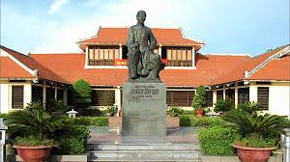
Chi tiết giới thiệu, miêu tả địa danh liên quan | Lời nói, suy nghĩ của cụ Phó bảng | Thái độ. lời nói suy nghĩ của cậu bé Côn
Ba cha con đến thăm nhà thờ họ Nguyễn Tiên Điền, thăm mộ đại thi hào Nguyễn Du và nhớ về kiệt tác “Truyện Kiều” của ông. | Giải thích cho con hiểu:  +Vì sao Nguyễn Du có công lao lớn lại không được lập đền thờ.  + Còn thằng ăn trộm lại được lập đền thờ.  - Phì cười nói với con “Cha làm sao giải thích những điều ấy với con được?” | - Tần ngần đứng bên cha, bên anh trước mộ Nguyễn Du, chạnh thầm nhớ những câu thơ trong “Truyện Kiều”…  - Hỏi cha công lao của Nguyên Du lớn sao lại không làm đền thờ Nguyên Du.  - Tại sao lại có đền thờ thằng ăn trộm bị đánh chết.  => Cậu bé Côn đã rất tinh tế khi phát hiện ra một nghịch lí.  Nguyễn Du là người có tài năng và để lại một kho tàng những tác phẩm mang nhiều giá trị nhưng lại không được lập đền thờ vì quan niệm không coi trọng thơ văn của người xưa. Vậy mà có thằng ăn trộm bị đánh chết lại được lập đền thờ vì “đạo tặc tối linh tôn thần’’.

Hoạt động của GV và HS | Dự kiến sản phẩm
Bước 4: Đánh giá, kết luận  - HS đánh giá phần trả lời của bạn.  - GV đánh giá kết quả học tập của HS, chuẩn kiến thức những thông tin chính về nhân vật cụ Phó bảng và bé Côn.  - Nghịch lí này đã để lại cho ba cha con những suy ngẫm về cuộc đời. Phải chăng, cuộc đời đa diện, nhiều chiều, những gì chúng ta thấy, nghĩ là đúng đắn chưa chắc đã được coi trọng; những gì chúng ta nghĩ nó là xấu lại được tôn vinh? Phải chăng đúng, sai, tốt, xấu là do suy nghĩ của con người mà ra?  Nhiệm vụ 3: Tìm hiểu yếu tố vùng miền trong văn bản  Bước 1: Chuyển giao nhiệm vụ  ?Tìm dấu ấn địa phương Trung bộ trong văn bản.  Bước 2: Thực hiện nhiệm vụ  - Học sinh thực hiện nhiệm vụ.  - Giáo viên quan sát, hỗ trợ.  Bước 3: Báo cáo, thảo luận  - Giáo viên yêu cầu học sinh báo cáo kết quả và thảo luận.  - Học sinh trình bày kết quả và thảo luận.  Bước 4: Đánh giá, kết luận  - HS đánh giá kết quả tự trả lời và phần trả lời của bạn.  - Giáo viên nhận xét đánh giá và khẳng định:  + Yếu tố vùng miền đã tạo nên được sự gần gũi, dấu ấn địa phương cho câu chuyện.  + Đó cũng là một trong yếu tố tạo nên nét đặc sắc nghệ thuật cho câu chuyện. | *Nhân vật cụ Phó bảng:  - Am hiểu lịch sử, văn hóa.  - Giàu lòng yêu nước.  - Điềm tĩnh, nhẹ nhàng, dẫn dắt các con vào các câu chuyện lịch sử để từ đó rút ra bài học làm người.  *Cậu bé Côn:  - Ham hiểu biết.  - Tinh tế, sâu sắc.  - Có nét hồn nhiên ngây thơ nhưng nhận thức sâu sắc.  3. Yếu tố vùng miền trong văn bản  - Cảnh vật, địa danh Trung bộ:  + Núi Cẩm, Hòn Lèn, Yên Thành.  - Ngôn ngữ địa phương:  + Ni, nớ, nhể, dở dận,…
HOẠT ĐỘNG 2.3: HƯỚNG DẪN TỔNG KẾT VĂN BẢN
- Mục tiêu: Củng cố nhận biết đặc điểm hình thức, nội dung của văn bản.
- Nội dung: Học sinh trả lời câu hỏi khái quát ý về nội dung, nghệ thuật.
- Sản phẩm: Câu trả lời của học sinh.
- Tổ chức thực hiện:
Hoạt động của GV và HS | Dự kiến sản phẩm
*Nhiệm vụ: Đọc, tóm tắt văn bản  Bước 1: Chuyển giao nhiệm vụ  ?Khái quát đặc sắc nghệ thuật của văn bản.  ?Qua câu chuyện “Dọc đường xứ Nghệ” của cha con cụ Phó bảng gợi cho em những suy nghĩ gì?  Bước 2: Thực hiện nhiệm vụ  - Học sinh thực hiện nhiệm vụ: làm việc cặp đôi trả lời câu hỏi tìm hiểu bối cảnh của câu chuyện.  - Giáo viên quan sát, hỗ trợ.  Bước 3: Báo cáo, thảo luận  - Giáo viên yêu cầu học sinh báo cáo kết quả.  - Học sinh trình bày kết quả.  Bước 4: Đánh giá, kết luận  - Giáo viên đánh giá, tuyên dương. | III. Tổng kết  1. Nghệ thuật:  - Nghệ thuật kể chuyện thú vị hấp dẫn: Qua câu chuyện gửi gắm bài học sâu sắc.  - Kết hợp tự sự miêu tả, biểu cảm.  2. Nội dung:  - Câu chuyện “Dọc đường xứ Nghệ” gợi niềm hoài niệm về các câu chuyện lịch sử, danh nhân lịch sử.  - Nhắc nhở bạn đọc lòng biết ơn thế hệ cha anh đi trước và tự hào về truyền thống dân tộc.  - Gợi suy nghĩ về cách tu dưỡng, rèn luyện đạo đức để trở thành một công dân có ích.
3. HOẠT ĐỘNG 3: LUYỆN TẬP
a. Mục tiêu: HS hiểu được kiến thức trong cả phần Đọc hiểu văn bản của bài học 2 để thực hiện bài tập giáo viên giao.
b. Nội dung: HS làm việc cá nhân để thực hiện các bài tập.
c. Sản phẩm: Câu trả lời của HS và bảng thống kê theo yêu cầu.
d. Tổ chức thực hiện:
Bước 1: Chuyển giao nhiệm vụ
? Chia sẻ những hiểu biết của em về cậu bé Côn qua câu chuyện “Dọc đường xứ Nghệ”.
? Kể một câu chuyện mà em biết về Bác Hồ.
Bước 2: Thực hiện nhiệm vụ
- Học sinh thực hiện nhiệm vụ.
Bước 3: Báo cáo thảo luận
- Học sinh trả lời câu hỏi và tham gia kể chuyện về Bác Hồ.
Bước 4: Đánh giá, kết luận
BẢNG KIỂM
Đánh giá kĩ năng nói
TT | Tiêu chí | Xuất hiện | Không xuất hiện
1 | Câu chuyện kể trung thành với văn bản gốc
2 | Câu chuyện kể rõ ràng, đảm bảo tính ngắn gọn
3 | Kể làm rõ được nội dung các sự việc tiêu biểu liên quan đến nhân vật.
4 | Đảm bảo yêu cầu về liên kết văn bản
5 | Bảo đảm bảo yêu cầu về sử dụng từ ngữ
6 | Bảo đảm lời kể cuốn hút
7 | Diễn đạt trôi chảy, phát âm rõ ràng
8 | Tốc độ vừa phải, ngưng ngắt câu đúng lúc, đúng chỗ
9 | Âm lượng vừa phải
10 | Biết cách đặt vấn đề, kết thúc bài kể hợp lí
4. HOẠT ĐỘNG 3: VẬN DỤNG
a. Mục tiêu: HS hiểu được kiến thức trong bài học để vận dụng vào thực tế.
b. Nội dung: HS thảo luận nhóm, đưa ra suy nghĩ, cảm nhận về một vấn đề GV đặt ra.
c. Sản phẩm: Câu trả lời của học sinh.
d. Tổ chức thực hiện:
Bước 1: Chuyển giao nhiệm vụ
Vận dụng kĩ năng đọc hiểu truyện ngắn và tiểu thuyết để tìm và đọc hiểu 1-2 văn bản:
PHIẾU HỌC TẬP
TÌM ĐỌC VĂN BẢN THUỘC THỂ LOẠI
TIỂU THUYẾT HOẶC TRUYỆN NGẮN
TÊN VĂN BẢN:.................................
TÁC GIẢ.............................................

Nội dung đọc hiểu | Định hướng trả lời
1.Ấn tượng chung về văn bản | ......
2. Xuất xứ | ......
3. Tóm tắt văn bản | ......
4. Nhân vật | .....
5. Nêu sự kiện chính và bối cảnh. | ......
6. Ngôi kể | ......
7. Bố cục | ......
8. Phương diện nhà văn thể hiện nhân vật. Tìm chi tiết thể hiện. Đánh giá tính cách nhân vật qua chi tiết thể hiện. | .....
9. Qua văn bản tác giả muốn nhắn gửi đến bạn đọc bài học ý nghĩa gì? | .....
Bước 2: Thực hiện nhiệm vụ
- Học sinh thực hiện nhiệm vụ ở nhà.
Bước 3: Báo cáo, thảo luận
- Báo cáo thảo luận vào buổi học sau.
Bước 4: Đánh giá, kết luận: Buổi học sau

HƯỚNG DẪN TỰ HỌC
- Hoàn thiện các nội dung của tiết học;
- Đọc trước theo HD của SGK bài Viết bài văn kể lại một sự việc có liên quan đến nhân vật hoặc sự kiện lịch sử.

